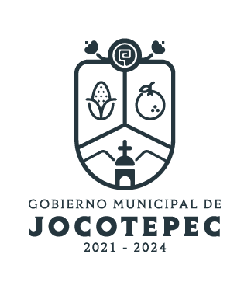
DIRECCIÓN /ÁREA: DIRECCIÓN DE MOVILIDAD Y TRANSPORTE MUNICIPAL
DIRECTOR(A)/JEFE (A) A CARGO: OSCAR LEONEL RAMEÑO VAZQUEZ
TRIMESTRE: ABRIL- JUNIO 2023

EVALUACIÓN TRIMESTRAL

- ¿Cuáles fueron las acciones proyectadas (obras, proyectos o programas) o Planeadas para este trimestre?
- Dar mejor fluidez en la zona centro de Jocotepec, dar vialidad a los peatones en áreas del mercado y calle Allende al cruce con Morelos.
- Operativo para recomendar la importancia del uso del equipo de protección en motocicletas.
- Retirar vehículos en estado de abandono.
- Operativo en contra de menores de edad que manejan motocicletas sin permiso, licencia, casco y demás requisitos.
- Autorización de topes y señalética en el municipio
- Operativo para concientizar y disminuir accidentes viales.
- Eficacia y eficiencia en atención a siniestros viales
- Resultados Trimestrales (Describir cuáles fueron los programas, proyectos, actividades y/o obras que se realizaron en este trimestre).
-Establecer mecanismos para el cumplimiento del reglamento de tránsito.
-Promover una campaña de cultura vial para todos los ciudadanos.
- Retirar vehículos en estado de abandono
-Implementar programas dirigidos a regular el uso de motocicletas y se cumpla a cabalidad el reglamento en este sentido.
-Reordenar las rutas de transporte público para evitar embotellamientos y que dichas rutas cubran todas las zonas de la cabecera.
-Mejorar las condiciones de balizado y señalética en el municipio.
-Reordenamiento de las vialidades en calles con afluencia de Escuelas, Unidades de Salud, Mercados, Edificios Públicos y Unidades Deportivas
- Montos (si los hubiera) del desarrollo de dichas actividades. ¿Se ajustó a lo presupuestado?
-Se ajustó a lo presupuestado
- En que beneficia a la población o un grupo en específico lo desarrollado en este trimestre.
A concientizar a la ciudadanía sobre el respeto de la señalética, así como la utilización del casco o equipo de protección, la regularización en los requisitos para circular para un vehículo automotor.
- ¿A qué programa de su POA pertenecen las acciones realizadas y a que Ejes del Plan Municipal de Desarrollo 2021-2024 se alinean?
Programa 1. Educación vial y reglamentación.
Acción 3. Promover una campaña de cultura vial para todos los ciudadanos.
Implementar programas dirigidos a regular el uso de motocicletas y se cumpla a cabalidad el reglamento en este sentido.
Estrategia nueva. Retirar vehículos en estado de abandono.

- De manera puntual basándose en la pregunta 2 (Resultados Trimestrales) y en su POA, llene la siguiente tabla, según el trabajo realizado este trimestre.

Nº | PROGRAMA O ACTIVIDAD POA 2023 | ACTIVIDAD NO CONTEMPLADA  (Llenar esta columna solo en caso de existir alguna estrategia no prevista) | Nº LINEAS DE ACCIÓN O ACTIVIDADES PROYECTADAS | Nº LINEAS DE ACCIÓN O ACTIVIDADES REALIZADAS | RESULTADO  (Actvs. realizadas/  Actvs. Proyectadas  *100)
1 | Educación Vial y reglamentación |  | 7 | 1 | 14.30%
 |  | Retirar vehículos en estado de abandono | 2 | 2 | 100%
 | TOTAL |  |  |  | 57%

